|  |  |
| --- | --- |
|  | **第十四届全国大学生软件创新大赛** |
| **文档编号：SWC2021-T20210198-双流一大学队** |



**WoW 相机**

**WoW Camera**

**技术研究报告**

**Version: 2.2**



**双流一大学**

**2021-05-19**

**All Rights Reserved**

目录

1 问题聚焦 1

1.1 问题描述 1

1.2 问题抽象 1

1.3 问题定位 2

1.4 问题评估 2

1.5 问题分解 3

1.5.1 如何辅助用户摄影 3

1.5.2 如何辅助用户自拍 3

1.5.3 如何帮助用户选择照片 3

1.5.4 如何帮助用户处理照片 4

1.5.5 如何帮助用户管理图片 4

1.5.6 如何为用户提供文案参考 4

1.5.7 依赖关系 4

2 相关工作 6

3 技术方案 8

3.1 技术方向 8

3.2 技术选择 8

3.3 结果期望 9

4 技术实践 10

4.1 使用的开发框架及依赖的库 10

4.2 技术实践过程 10

4.2.1 AI美学评价辅助摄影功能 10

4.2.2 智能姿态识别辅助摄影功能 10

4.2.3 魔法换天功能 11

4.2.4 风格迁移功能 11

4.2.5 AI造画功能 11

4.2.6 AI造画模板自定义功能 11

4.2.7 智能去噪功能 12

4.2.8 人像增强功能 12

4.2.9 AI诗人功能 12

4.2.10 配置保存功能 12

4.2.11 智能文件夹功能 13

5 结果验证 14

5.1 AI美学评价辅助摄影功能 14

5.2 智能姿态识别辅助摄影功能 14

5.3 魔法换天功能 15

5.4 风格迁移功能 16

5.5 AI造画功能 16

5.6 AI造画模板自定义功能 17

5.7 智能去噪功能 18

5.8 人像增强功能 19

5.9 AI诗人功能 20

5.10 配置保存功能 20

5.11 智能文件夹功能 21

文档修订历史

|  |  |  |  |  |  |
| --- | --- | --- | --- | --- | --- |
| **序号** | **修订原因** | **版本号** | **作者** | **修订日期** | **备注** |
| **1** | **更新问题聚焦部分以及技术方案部分** | **1.0** | **全体成员** | **2021/1/8** |  |
| **2** | **更新技术实践和结果验证部分** | **1.1** | **全体成员** | **2021/4/1** |  |
| **3** | **插入图片并调整格式** | **2.0** | **全体成员** | **2021/4/9** |  |
| **4** | **复赛文档修订与审阅** | **2.1** | **全体成员** | **2021/4/10** |  |
| **5** | **决赛文档审阅** | **2.2** | **全体成员** | **2021/5/19** |  |
|  |  |  |  |  |  |
|  |  |  |  |  |  |
|  |  |  |  |  |  |
|  |  |  |  |  |  |
|  |  |  |  |  |  |
|  |  |  |  |  |  |
|  |  |  |  |  |  |
|  |  |  |  |  |  |
|  |  |  |  |  |  |
|  |  |  |  |  |  |
|  |  |  |  |  |  |
|  |  |  |  |  |  |
|  |  |  |  |  |  |
|  |  |  |  |  |  |
|  |  |  |  |  |  |

# 问题聚焦

## 问题描述

在当前时代背景下，人们对于美已经有了普遍性的需求。尤其是在摄影技术突飞猛进的今天，人们常常使用智能手机的相机功能来对美好的事物留下自己的一份纪念。

同时，人们的社交方式逐渐趋向于图片和文案结合的方式。人们在发布社交动态时往往会对拍摄的图片精挑细选，选择出最满意的数张照片添加描述发布到社交网络动态上作为纪念。

然而，由于大部分人并不懂得专业的摄影技巧，使得他们在摄影时往往拍出不协调，不美观的图片。而且面对自己拍出的大量相似但细节不同的图片，人们往往需要花费大量时间和精力反复对比和思考，直到找到最满意的照片，想出最符合的文案，才能发布到社交网络媒体。

现在虽然已经有一些软件能做到在拍摄结束之后对照片进行进一步的图像处理来将其美观，但是由于是摄影后处理的方式，因此并不能从根本上改变问题。

我们迫切地需要一款能综合所有功能的辅助工具，即在拍摄照片的过程中就能提供给人们一定的美学参考，且拍摄之后也能根据需求，对照片进行处理、挑选的强大应用。

## 问题抽象

根据问题的类型，以及对现状的分析，我们将问题所提出的功能要求转化为技术性要求。

1. 为了对相机拍摄之前的照片获得美学参考，我们需要实时获取相机的视频流帧图片，并且对这些图片进行综合美学分数计算，得到现在取景框内照片不同方位的美学分数，并且以此为参考，指导摄影者对取景框的方向进行调整。
2. 为了对用户的自拍状态进行调整，我们需要实时获取利用手机前置摄像头拍摄出的视频流帧图片，并对图片中的人体进行姿态识别，得到图片中的姿态与拍摄模板的不同，并给予用户纠正提示。
3. 我们需要提供一定的云端服务功能，来丰富用户的体验，同时云端可快速添加大量新功能，而无需用户进行热更新。此外，云端服务器配备的功能可以减轻移动端的压力，提高用户的体验。
4. 我们需要提供一定的本地AI图像处理功能，以满足用户的个性化图像处理需求，用户可以使用本地提供的功能进行图像增强，且部分功能提供个性化定制选项，用户可进行添加、删除、分享等操作。
5. 对用户选择的多张照片进行统一的美学评价，基于AI Unit的美学评价模型给出照片的分数参考，并进行排序，以帮助用户选择出美学评价较高的照片。
6. 通过多个神经网络模型，借助NLP技术，为用户选择的图片实现AI作诗功能，提供用户在分享至社交媒体时文案的参考。

## 问题定位

**业务领域：**

该问题属于智能相机APP范畴，需要参考行业内已有的一些产品。

**技术领域：**

该问题所包含的技术问题涵盖了诸多领域，包括但不限于，基于深度学习的图像处理，NLP技术，安卓开发，Java Web开发，Python Web开发，服务器部署等等。

## 问题评估

**技术性：**

该问题包含了基于深度学习的图像处理，NLP技术，安卓开发，Java Web开发，Python Web开发等技术，解决该问题需要将以上技术有机整合并投入到项目的功能实现中。需要在云端服务器部署深度学习神经网络模型及NLP处理框架，在手机客户端使用OPPO AI Unit等一系列技术方案来实现项目。同时，项目将考虑到移动端和云端服务器的交互问题，解决交互的具体技术问题，将移动端和云端进行有机结合。

**普适性：**

据统计：2019年，拍摄类手机软件月活跃用户就达到了近3亿，APP渗透率达到20.3%。由此可见人们对拍摄类软件的巨大依赖程度，以及拍摄类软件拥有着巨大的用户群体。该问题适用于拍摄类软件的用户群体中缺少摄影技巧的用户群，这类用户正是由于摄影技巧的缺失导致拍摄出的照片效果不佳，难以得到满意的照片。解决了该问题，将有大量用户因此受益。

**热度：**

该问题迎合了当前社交媒体偏向图片化的趋势，帮助当下用户解决拍照取景困难、自拍姿势选择与调整困难和发布社交软件动态时遇到的选图难、配文案难等问题。在技术方面，应用当下热门的深度学习、NLP领域技术，采用端云结合的创新性技术方法，将使用端云结合技术开发出的软件投入市场，验证端和云在深度学习和NLP技术框架交互的合理性和必要性，以及对当前市场的迎合力度。

## 问题分解

### 如何辅助用户摄影

**问题描述：**

如何在用户使用摄影功能时，做到实时读取用户的取景框，并综合多项指标分析出当前画面不同区域的分数，给予用户易于理解的移动方位提示，帮助用户找到当前景物的最优拍摄角度和取景方案，从而拍摄出在美学评价中相对效果最好的照片。

**难度：**

1. 建立一套可靠的综合评价标准。
2. 实时读取取景框并调用美学评价模型，将结果及时进行反馈。
3. 数据交互响应时间应为毫秒级。

### 如何辅助用户自拍

**问题描述：**

当用户使用WoW相机调用前置摄像头进行自拍时，如何获取用户的姿态位置信息，如何判断用户姿势与自拍模板姿势的符合度并提示用户改正方法。

**难度：**

1. 利用OPPO手机调用姿态识别模型。
2. 利用姿态识别模型计算出关键节点坐标与模板坐标的差异程度。
3. 将数据可视化显示。
4. 数据交互响应时间应为毫秒级。

### 如何帮助用户选择照片

**问题描述：**

当用户在短时间内拍摄出大量照片时，如何帮助用户对所选择的多张图片进行美学评价，得出综合分数并从高到低智能排序，以方便用户从中自行选择出美学效果相对最佳的一张或多张图片，方便其分享到社交媒体上。

**难度：**

1. 实现多选照片，并生成文件夹保存在工作室内。
2. 得出对每一张照片的美学评价分数，进行排序。

### 如何帮助用户处理照片

**问题描述：**

如何对用户选择的照片原图进行魔法换天、风格迁移、AI造画、智能去噪、人像增强等摄影后处理，满足用户对图片个性化、多样化处理的需求。

**难度：**

1. 魔法换天、风格迁移等功能基于AI Unit实现，需调用AI Unit模型。
2. AI造画拟使用AI Boost调用TF Lite模型进行处理。
3. 智能去噪、人像增强需云端提供处理功能，返回图片至移动端。

### 如何帮助用户管理图片

**问题描述：**

如何对用户使用相机拍摄的照片，以及用户自己从系统相册选择的图片进行统一化的管理，比如帮助用户精选出分数高的图片，帮助用户创建个性化的文件夹等等。

**难度：**

1. 建立简单易用、逻辑性强的用户UI界面。
2. 图片与文件夹分别显示、统一存储，避免资源浪费，同时方便选择、查看等功能。

### 如何为用户提供文案参考

**问题描述：**

当用户使用WoW相机获得满意的照片后，想要将其发布到社交媒体上，但苦于文案的撰写。

**难度：**

1. 对照片进行AI赋诗时，要将多个神经网络模型结合起来，依次调用，从而保证生成的诗句有平仄、对偶等的句式关系。
2. 要保证端云交互数据的正确性、一致性，以及对网络通信过程中可能发生的问题进行处理。

### 依赖关系

上述六个问题是对整个问题的分解，展现出在问题描述中反映出来的拍摄难、处理难、选图难等一系列问题。六个问题存在一定的调用关系。

“辅助用户摄影”、“辅助用户自拍”、“帮助用户选择照片”这三个问题依赖于“帮助用户管理图片”这一问题，解决“辅助用户摄影”、“辅助用户自拍”与“帮助用户选择照片”这些问题，帮助用户获得最佳照片后，才能更进一步解决“帮助用户管理图片”问题。

同时，“帮助用户处理照片”问题是在“辅助用户摄影”、“辅助用户自拍”问题以及“帮助用户管理照片”问题的基础上进行的。只有用户摄影后或上传照片后才能进行处理照片。“帮助用户处理照片”问题是为了达到根据用户的不同需求对照片进行处理的目的。

最后，“帮助用户提供文案参考”问题是上述所有问题解决的结果之一，为用户提供更优质的体验。

# 相关工作

### 美学评价技术方案：

为了实现对最佳照片/最佳拍摄角度的选择，首先需要对图片的美学质量进行打分。

团队初期调研后，决定使用tensorflow2.0实现谷歌NIMA模型。模型将针对网络图片及其受欢迎程度（分数）进行预测。最终模型转换为TFlite模型后即可在安卓端使用。

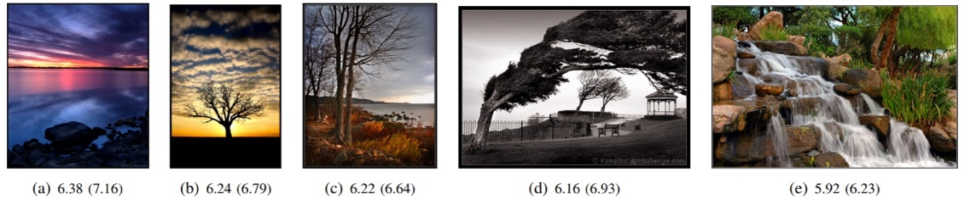

图 1模型识别效果

后期团队发现，OPPO AI Unit能更为高效的实现相同的功能。前期模型出现了分数接近，美学质量难以区分的问题。而AI Unit提供的美学引擎使用AI的多维综合美学评分技术来实现对主观认知因素的理解。其预测分数相较前者有更高的区分度。故最终采用AI Unit实现美学评价。

### 人像增强技术方案：

在图片的人脸框部分再进行一次肤色检测。只对人脸区域做磨皮，磨皮一般使用图像处理的一些滤波算法。肤色检测可分两大类，一类是用颜色空间统计信息，来计算出皮肤所在的区域，另一类是基于机器学习的方法。滤波算法一般可以使用高斯滤波或者双边滤波等。双边滤波方法也是最后团队选择使用的技术方案。

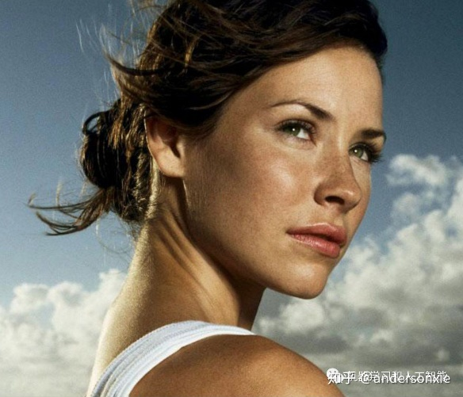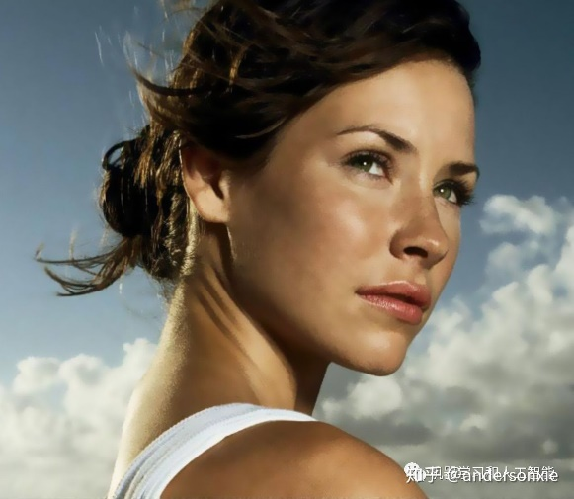

图 2人像增强效果

### 图像去噪技术方案：

目前的图像去噪方案主要还是采用滤波器算法，比如BM3D（Block-matching and 3D filtering，3维块匹配滤波）是当前效果最好的算法之一。该算法的思想跟NL-Means有点类似，也是在图像中寻找相似块的方法进行滤波，但是相对于NL-Means要复杂得多。由于其复杂性，其对于图片的处理速度比较缓慢。

因此团队后期选择基于深度学习的图像去噪技术，基于IRCNN模型进行训练和微调，不仅显著提高去噪效果，同时降低图像处理时间，提高效率。

### 相机界面实现技术方案：

软件需要实现包括辅助摄影在内的多项拍摄引导功能，故需要完成相机界面的构造。同时，软件需要考虑多机种的兼容性以及拍照的质量要求。团队采用了OPPO和谷歌联手打造的CameraX实现相机功能。将预览，拍照，分析的线程分离，能够提升软件性能同时获取最高质量的照片。

预览界面能够实时显示相机捕捉的画面，分析线程能够实时获取相机输入流，拍照线程负责在按下拍照按钮时获取最高质量的相片。分析线程完成对画面不同区域的美学评价后，将结果显示在预览界面，引导用户移动手机进行取景。

### AI造画技术方案：

目前风格迁移通常使用基于GAN生成对抗网络模型的图像生成技术，其优势在于图片风格化质量较高，效果显著，但存在模板单一，用户无法自定义风格等一系列问题，缺乏趣味性，无法满足个性化需求。

因此我们选择特征向量生成风格化图片的深度学习方法。

软件需要导入predictStyleModel和transferStyleModel两个模型，前者模型负责预测图像的特征向量值，后者模型负责在运行时将特征向量应用于待处理的图片。

使用时，分别将原图与模板图片一起导入predictStyleModel模型，获得各自的特征向量，并将两者相加求平均值，获取最终所需的特征向量。最后将该特征向量与待处理的图片结合，输入至transferStyleModel模型，形成模板风格的新图片，显示在预览界面中。

### AI诗人技术方案：

目前已有的AI写诗模型较少，且大多基于关键词写诗，无法根据图片进行写诗。我们借助卷积神经网络与NLP技术，实现了针对图片写诗的AI诗人功能。

# 技术方案

## 技术方向

APP开发：Android开发

服务器开发：Java Web、Python Web

美学评价技术：深度学习——AI Unit

魔法换天技术：深度学习——AI Unit

风格迁移: 深度学习——AI Unit

AI造画：深度学习——tensorflow lite

智能去噪技术：深度学习——IRCNN

人像增强技术：滤波器图像处理算法

AI诗人技术：自然语言处理NLP方向、深度学习

姿态识别技术：深度学习——AI Boost、tensorflow lite

联网交互：HTTP协议

## 技术选择

APP开发：同时使用Java语言和Kotlin语言进行开发，包括使用一些特殊的库

服务器开发：Java Web采用Spring Boot、Spring MVC等进行开发；Python Web采用Flask等进行开发

美学评价技术：采用OPPO提供的AI Unit模型框架

魔法换天技术：采用OPPO提供的AI Unit模型框架

风格迁移技术：采用OPPO提供的AI Unit模型框架

AI造画技术：采用tensorflow lite模型

智能去噪技术：IRCNN神经网络进行图像处理

人像增强技术：双边滤波器图像处理算法

AI诗人技术：基于paddlepaddle平台提供的模型进行整合

姿态识别技术：采用AI Boost、tensorflow lite

联网交互：采取OkHttp库，使用HTTP协议进行安卓移动端和服务器端的交互任务

## 结果期望

所采用的技术将能够开发出功能完善的安卓应用，并且所采用的深度学习模型及框架将能够正确的应用到项目中来，运行结果应该符合项目预期。

APP开发：将开发出功能完备的APP应用

联网交互：将在性能以及时间要求限制之内，完成数据在端系统和云系统之间的交互

图像处理技术：将在性能和时间要求限制之内，完成对图像的处理并正确显示

美学评价技术：将能实时的提供图像美学分数，并显式的提供给用户以参考

AI诗人技术：将在性能和之间要求之内，完成作诗并发送到端系统

姿态识别：实时获取预览框中的人像并识别，同时给予反馈

# 技术实践

## 使用的开发框架及依赖的库

OPPO AI Unit框架：用于实现美学评价、图片处理、风格迁移功能。

OPPO AI Boost框架：拟用于实现姿态识别功能。

Android开发相关库：实现Android程序基本的功能。

Spring Boot框架：实现云端服务器的搭建与部署。

Spring MVC框架：实现云端服务器与移动端的数据交互。

Flask框架：实现云端服务器python相关功能的调用。

CameraX库：实习拍摄界面的构建。

OkHttp库：用于实现手机终端与云服务器之间的联网交互与数据传输。

tensorflow库：用于服务器端图片的去噪功能。

OpenCV库：用于服务器端图片的增强功能。

tensorflow lite库：用于移动端风格迁移、姿态识别、AI造画等功能。

Paddlepaddle平台：用于AI诗人功能。

Glide库：用于实现文件夹的图片显示功能。

## 技术实践过程

### AI美学评价辅助摄影功能

导入CameraX库和AI Unit的美学评价模块。在摄像头运行时，程序从CameraX的analyzer处实时获取相机预览画面，格式ImageProxy，转化为Bitmap后切割为9张图片。每张图片大小为原图的60%，图片与图片之间互有重叠。

图像将送入Ai Unit的美学评价模块获取分数。当结果连续两次得出：向指定方向移动手机，画面质量的提升会大于阈值时，程序提示用户向该方向移动。

### 智能姿态识别辅助摄影功能

导入TF Lite模型、AI Boost与CameraX库。当前置摄像头被开启且自拍辅助功能开启时，关闭AI Unit美学评价模型，开启姿态识别模型，从CameraX的analyzer处实时获取相机预览画面，格式ImageProxy，转化为Bitmap。

对图片中的人体姿态进行识别，获得关键节点信息。在程序预览框中绘制节点图像，以便显示。

同时，获取关键节点信息后，将与模板的标准姿态信息进行比较。程序根据比较的结果，引导用户移动与关键节点坐标相差最远的部位。当用户整体关键节点坐标与标准姿势相差不大于阈值时，提示用户保持。

### 魔法换天功能

配置AI Unit框架，导入相关包，初始化AI Unit算法类，连接AIUnitServer服务。封装AIUnitSky类，设置输入和输出，导入AIUnit中天空分割的相关方法并进行部分重写。

在软件的相关按钮处加入运行AIUnitSky类的方法，输入待处理的图片，得到换天后的图片。

### 风格迁移功能

配置AI Unit框架，导入相关包，初始化AI Unit算法类，连接AIUnitServer服务。封装AIUnitStyle类，设置输入和输出，导入AIUnit中风格迁移的相关方法并进行部分重写。

在软件的相关按钮处加入运行AIUnitStyle类的方法，输入待处理的图片，得到风格迁移后的图片。

### AI造画功能

在软件中使用PredictStyleModel和TransferStyleModel这两个TF Lite模型。在使用AI造画功能时打开两个模型。

首先调用PredictStyleModel模型，分别预测出原图、风格化模板图各自的特征向量。

然后将两个特征向量相加求平均值，获得风格化所需的特征向量。

最后将执行TransferStyleModel模型，将得到的特征向量与原图送入模型。获取风格化后的图片，显示在预览界面中。

### AI造画模板自定义功能

在软件中设定自定义模板的Adapter。当用户使用本地添加模板功能时，软件将打开图片选择窗口，用户可以选择其中一张图片，成为自定义AI造画模板的模板图片。

点击后即可使用自定义模板，调用PredictStyleModel，模型分别预测出原图、风格化模板图各自的特征向量。

然后将两个特征向量相加求平均值，获得风格化所需的特征向量。

最后将执行TransferStyleModel，将得到的特征向量与原图送入模型，获取风格化后的图片，显示在预览界面中。

此外，还支持自定义模板的重命名及删除功能。用户在设定自定义模板后，软件将为用户保存该自定义模板，使用户在下次进入软件时还能使用该自定义的模板。

在登录的状态下，用户还可以将自定义模板通过网络分享。软件将该模板图片上传到服务器数据库中，将其保存，同时服务器生成并返回一个字符串，显示在APP界面上。

用户可以通过该字符串分享模板到社交网络中。在网络添加模板的位置输入该字符串，即可向服务器发送请求，获取该字符串对应的模板图片，并添加该自定义模板。

### 智能去噪功能

在联网状态下，程序将图片发送到服务器。服务器将调用基于IRCNN神经网络的智能去噪模型，实现对图片去噪的功能。

模型运行结束后，返回处理后的图片，显示在界面中。

### 人像增强功能

在联网状态下，程序将图片发送到服务器。服务器将调用基于OpenCV以及数字图像处理的滤波技术的人像增强模型，可以实现美颜的效果，为图中的被拍摄者提供美颜，去斑的功能。

模型运行结束后，返回处理后的图片，显示在界面中。

### AI诗人功能

在联网状态下，程序将图片发送到服务器。服务器将调用基于PaddlePaddle平台实现的AI作诗模型，分别是：

1. 图像分类模型。该模型用于提取图片中的关键信息，得到图片的多个分类。
2. 对联生成模型。该模型用于得到符合图片的近义词组成出句和对句。
3. 古诗生成模型。该模型可得到对应的诗文。

在三个模型依次运行完毕后得到诗句并返回到程序，并显示在界面中。

### 配置保存功能

在联网并登录的状态下，用户的处理过程被存放在栈中。当点击保存配置时，程序提取操作栈，转化为一串字符串并发送到服务器中。

服务器提取用户信息和操作字符串并保存，返回成功的信息。

在获取配置时，用户根据Id向服务器查询所有保存的配置，从服务器拿到自己的配置列表。每个配置为一串指定字符串。

用户使用时，程序将配置字符串解析为对应操作和顺序，并同步顺序执行。

### 智能文件夹功能

智能文件夹分为照片区和文件夹区域。

用户上传的单张照片将被放入单张照片区。单张照片区的照片会得到美学评价计算出的分数，点击照片即可对其进行“魔法换天”、“风格转换”、“AI造画”、“智能去噪”、“人像增强”、“AI诗人”等处理。

如果用户点击“AI精选”并上传多张图片，这些图片将会被放置到一个文件夹中，用户可以对该文件夹进行重命名操作。文件夹中的图片也会得到美学评价给出的分数，同时会按照分数高低依次排序，供用户进行选择与分享。

点击图片也会跳转到图片处理界面，可对其进行“魔法换天”、“风格转换”、“AI造画”、“智能去噪”、“人像增强”、“AI诗人”等处理。

如果对文件夹中的图片长按，即可选择多张图片，并将这些图片与生成的诗句分享到社交媒体。

# 结果验证

## AI美学评价辅助摄影功能

在使用后置摄像头拍照时显示提示，除了提供最基础的开关闪光灯，切换画幅比例等功能，还提供了拍摄方位辅助摄影、与网格线辅助摄影功能。

拍摄方位辅助的灵敏度可借由滑动条自由设置。

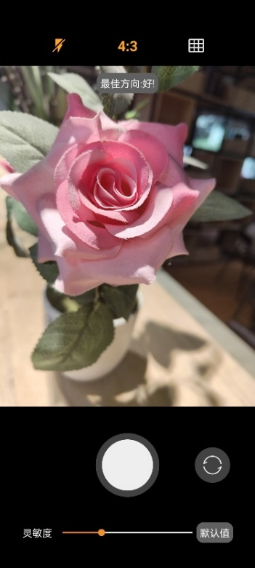 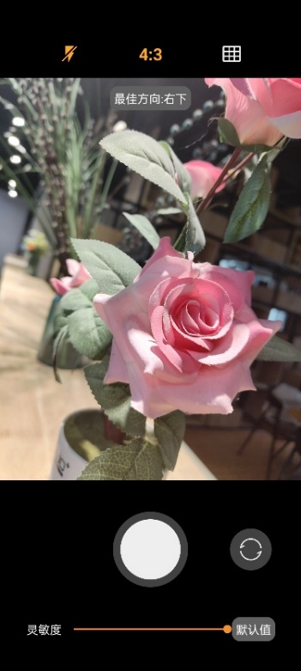 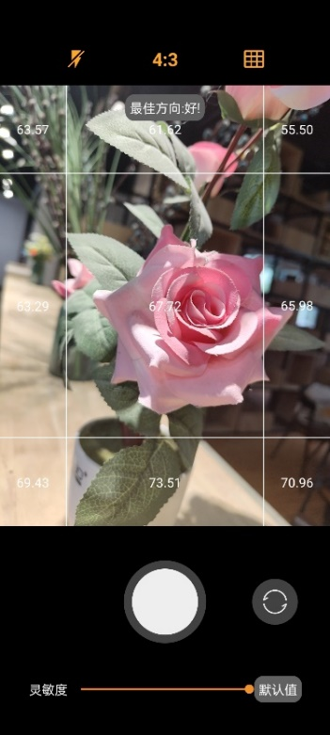

图 3 AI美学评价辅助摄影

## 智能姿态识别辅助摄影功能

在使用前置摄像头拍照时，可自由选择使用AI美学评价辅助摄影功能或智能姿态识别辅助摄影功能。

智能姿态识别辅助摄影功能开启时，用户可以选择多个自拍模板。界面将实时显示姿势引导信息，辅助用户做出完美的自拍姿势。

用户可以点击按钮自行选择是否开启并显示网格线与姿态识别关键节点。

当姿态识别关键节点显示时，可以在界面上实时显示出关键节点信息，以供用户参考。

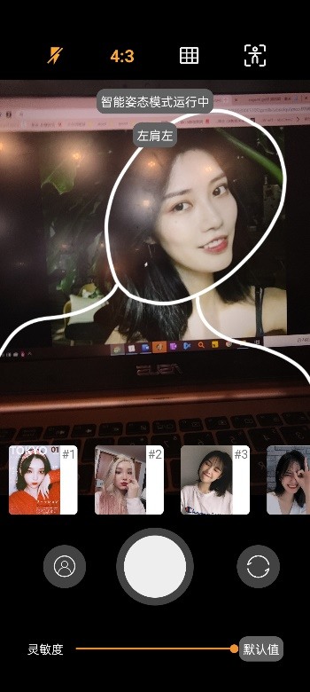 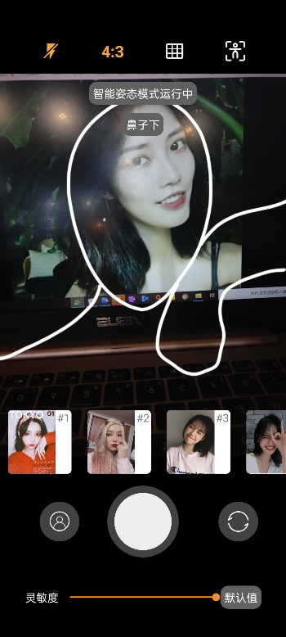 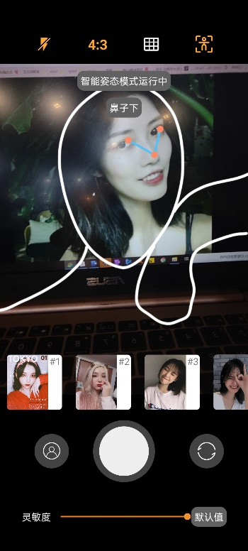

图 4 智能姿态识别辅助摄影效果

## 魔法换天功能

对图片使用魔法换天功能时，能看到天空被替换的效果。

换天前和换天后的对比：

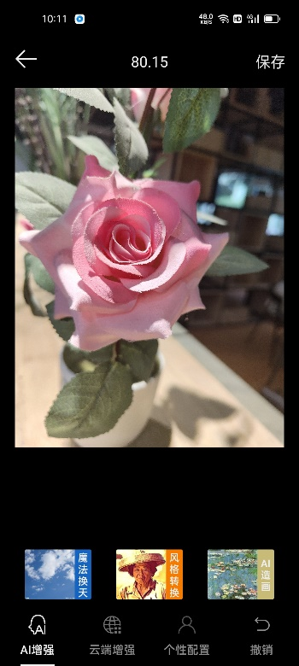 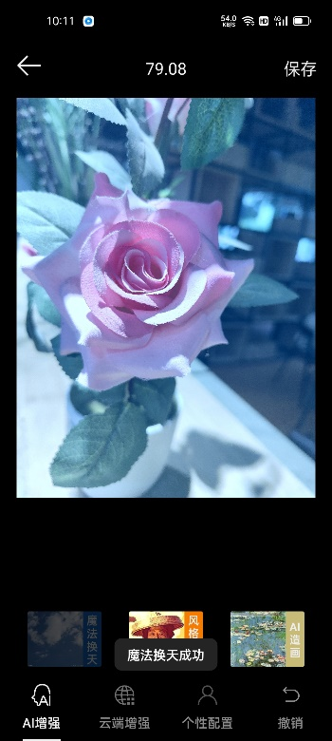

图 5 魔法换天效果

## 风格迁移功能

对图片使用风格迁移功能时，能看到图片被风格化的效果。

风格化前与风格化后的对比：

 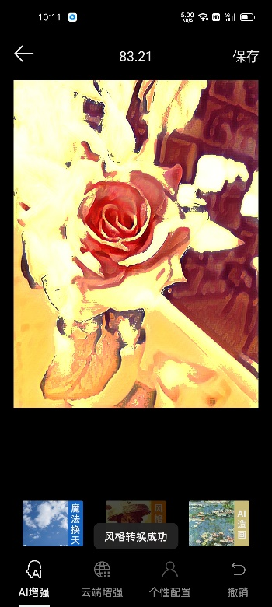

图 6 风格迁移效果

## AI造画功能

对图片使用AI造画功能时，点击不同的AI造画模板，能看到清晰的艺术化效果，图片风格将与造画模板图一致。同时反复点击不同AI造画模板，效果会进行更改而非叠加。

原图 – 使用AI造画模板毕加索的效果 - 使用AI造画模板梵高的效果

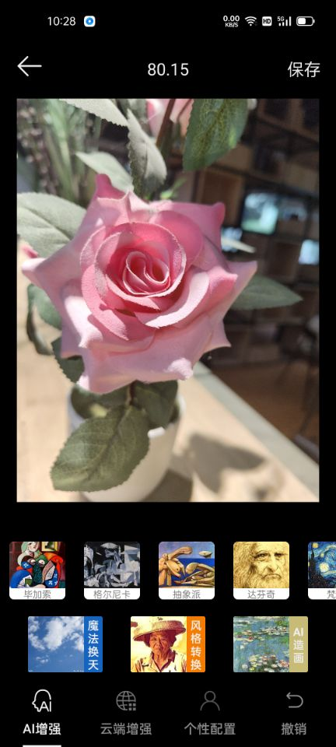 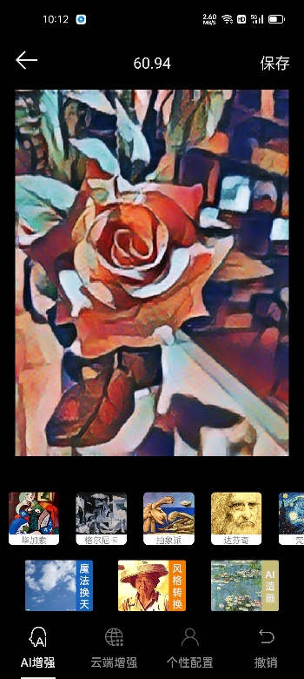 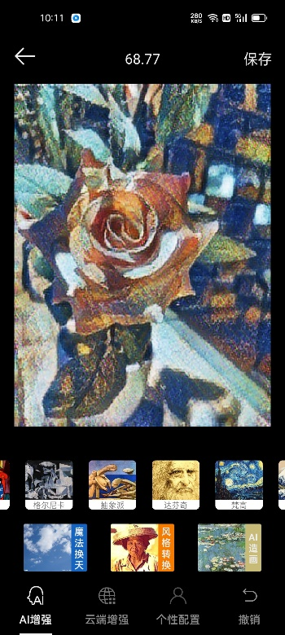

图 7 AI造画效果

## AI造画模板自定义功能

用户能正常上传本地图片作为模板图，还可以从网络添加模板，并且能正常对自定义的模板使用重命名、删除、分享功能。

在使用自定义模板时，点击自定义的的AI造画模板，能看到清晰的艺术化效果，图片风格将与造画模板图一致。同时反复点击不同AI造画模板，效果会进行更改而非叠加。

添加自定义模板和模板分享功能：

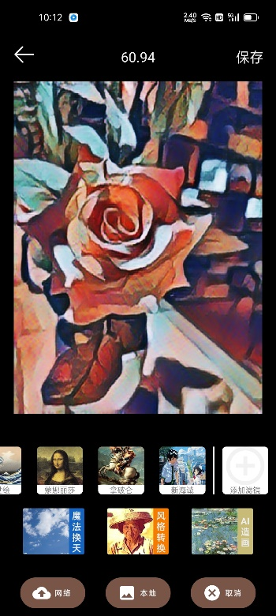 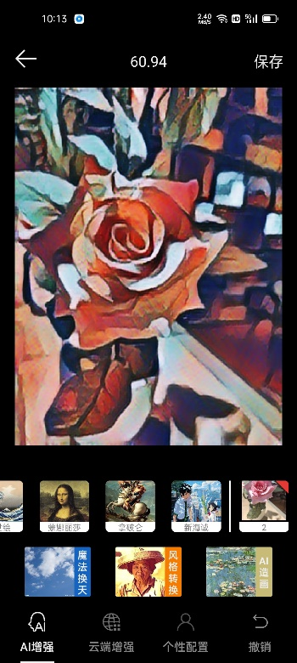 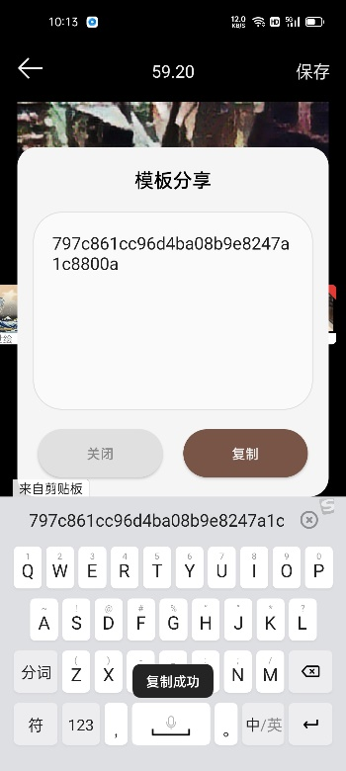

图 8 AI造画模板自定义添加与分享效果

网络添加模板：

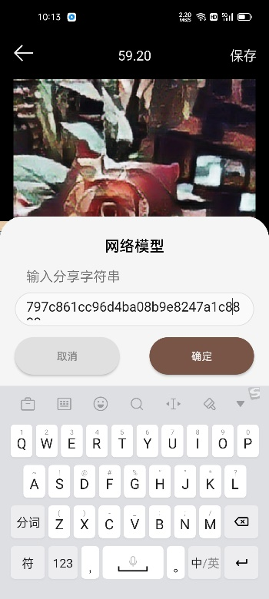 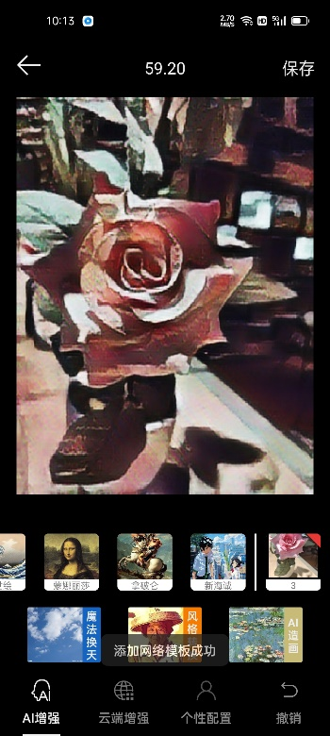

图 9 AI造画模板自定义网络添加效果

## 智能去噪功能

对图片使用智能去噪功能时，能获取到服务器返回的结果，图片噪点明显减少。

去噪前 – 去噪后

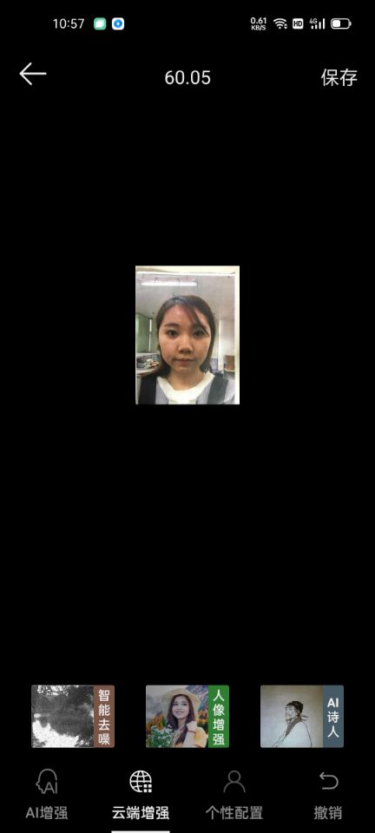 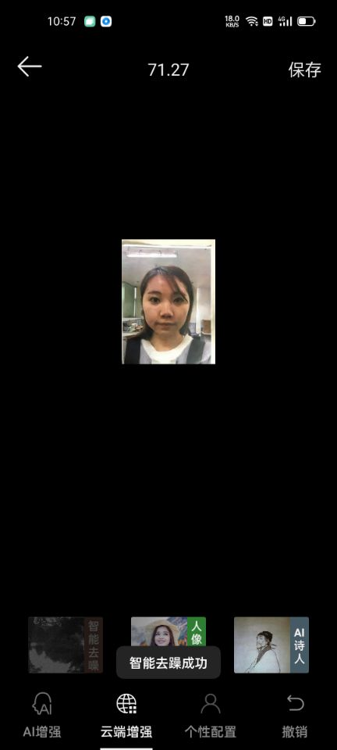

图 10 智能去噪效果

## 人像增强功能

对图片使用人像增强功能时，能获取到服务器返回的结果，图片人像面部的美白祛斑效果明显。

人像增强前 – 人像增强后

 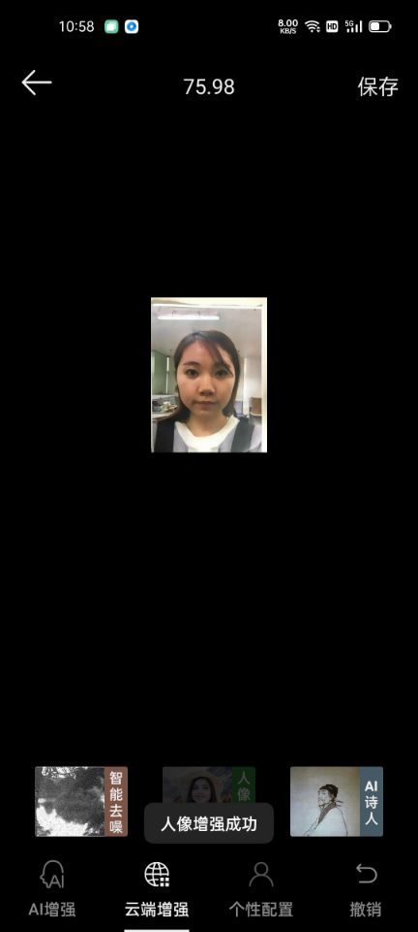

图 11 人像增强效果

## AI诗人功能

对图片使用AI诗人功能时，能获取到服务器返回的诗句。诗句内容与图片高度相关且语义通顺流畅。并且诗句可以复制到剪贴板中。

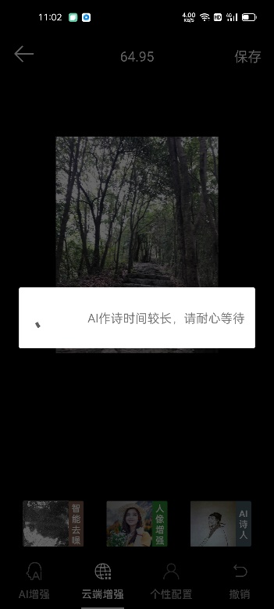 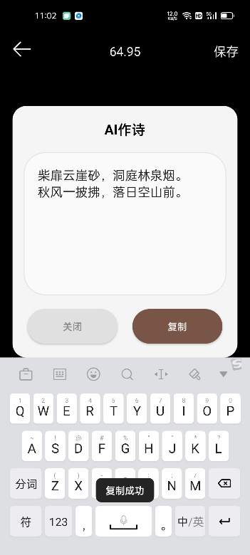

图 12 AI诗人效果

## 配置保存功能

登录状态下，能将操作栈中的配置编码为字符串形式，保存到云端服务器中进行统一存储与管理。点击使用时，能从云端正常获取添加过的配置，也能正常使用相应的配置，并可以对配置进行重命名，删除等管理操作。

在未登录的状态下，将无法使用该功能，APP会提示用户登录。

原配置情况 – 添加配置 – 添加成功 – 使用配置

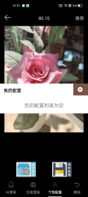 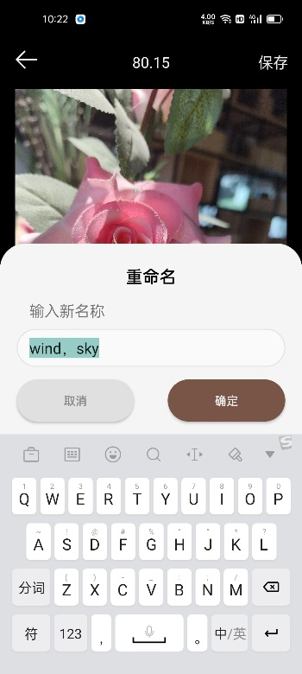 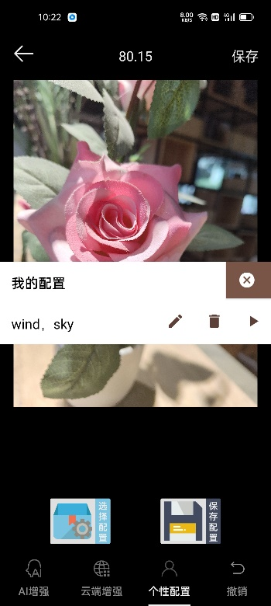

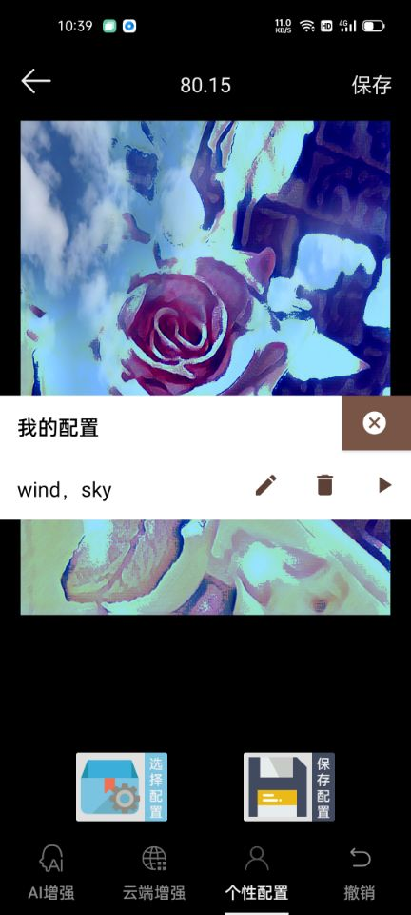

图 13 配置保存效果

## 智能文件夹功能

能正常上传本地图片到照片区，得到评价分数。点击图片能跳转到图片处理界面。

选择AI精选并上传多张图片时，能够正常生成文件夹，并可以对文件夹进行重命名操作。文件夹中的图片将按照分数高低依次排序。长按图片可以选择AI诗人功能和分享功能。

选择智能文件夹 – 选择添加照片 – 多次添加照片后查看结果

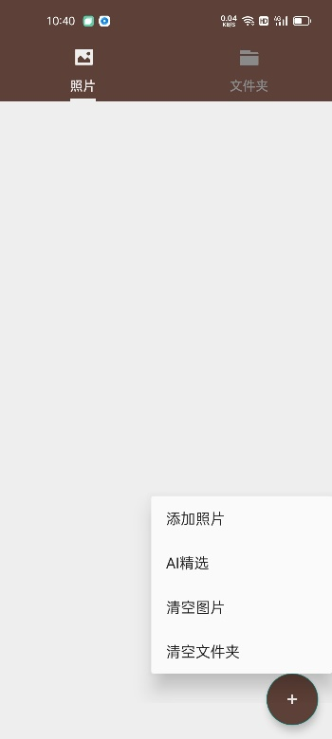 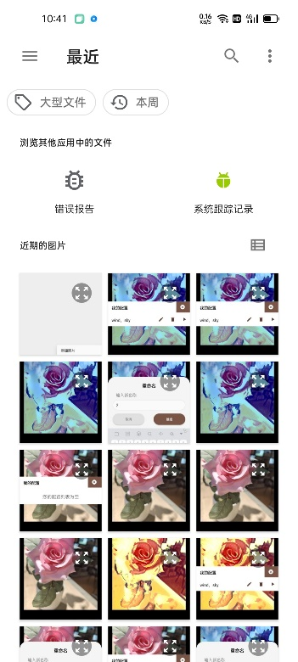 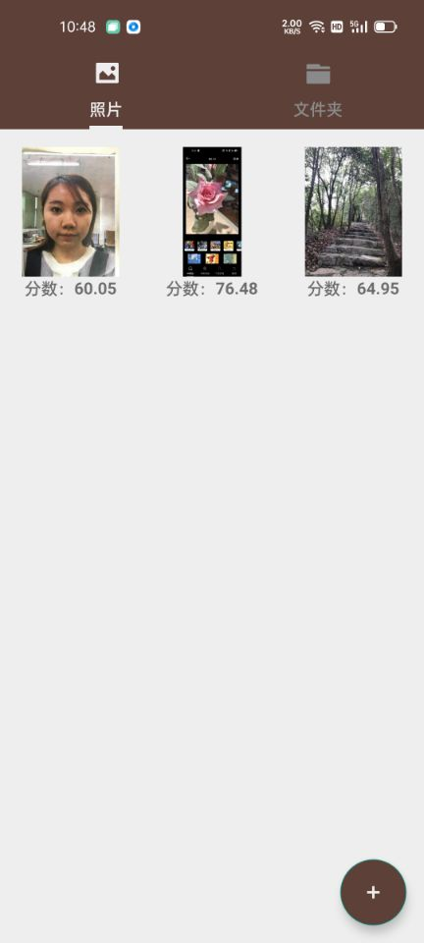

图 14 智能文件夹添加效果

选择AI精选 – 查看添加后的文件夹 – 对文件夹进行重命名

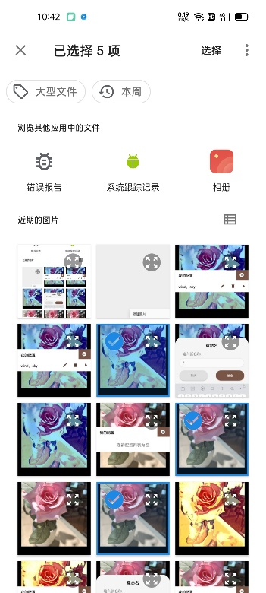  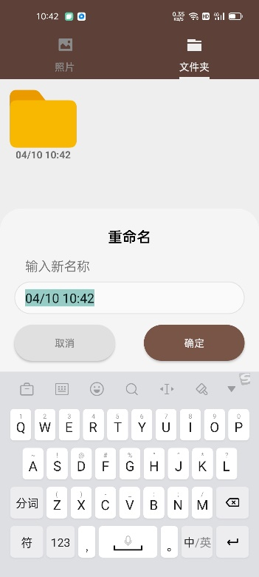

图 15 智能文件夹AI精选效果

查看文件夹内部 – 选择单张图片（可以使用AI诗人和分享功能） - 作诗效果

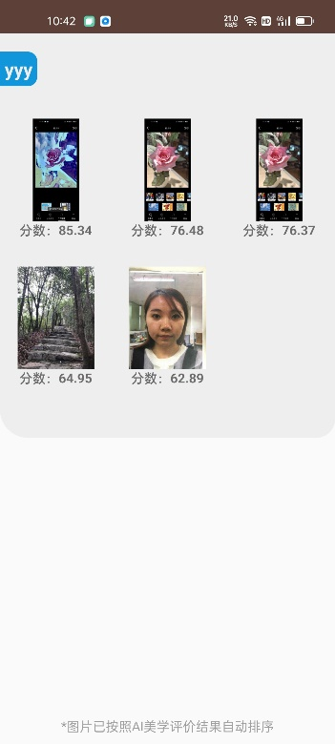 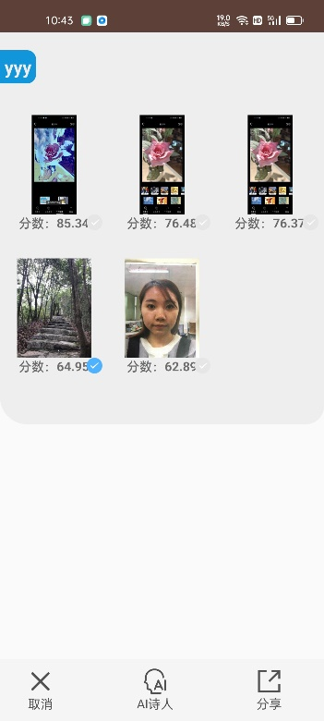 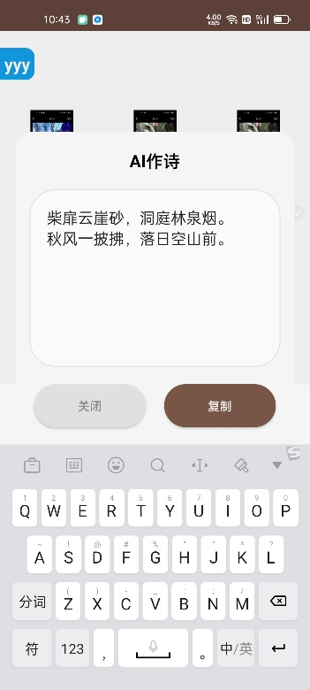

图 16 智能文件夹查看与AI作诗效果

选择分享

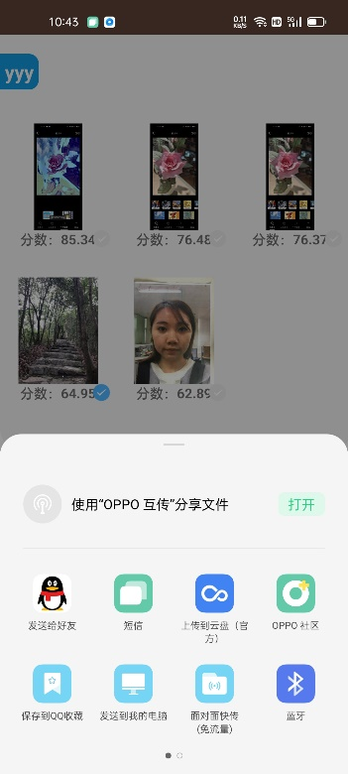

图 17 智能文件夹分享效果